Формирование математических представлений
у детей старшего дошкольного возраста
посредством дидактических игр математического содержания
(из опыта работы)
Подготовила
Воспитатель 1 кв. кат.
Эрнст Наталья Викторовна
ГБДОУ №37 Пушкинского района
Санкт-Петербурга

Ориентация на познавательные возможности ребенка и на их реализацию в современном образовательном процессе в дошкольном образовательном учреждении неоспорима. В связи с тем, что познание формирует мыслительные процессы, обогащает сенсорный опыт, развивает способности дошкольника – этому направлению отводится особое значение.
Познавательная деятельность – это основа развития психических процессов: внимания, памяти, восприятия, мышления и речи.
В структуре познавательной деятельности особое значение отводится формированию элементарных математических представлений (далее – ФЭМП). Это направление имеет огромное значение для интеллектуального развития детей.
Наиболее эффективно математические представления формируются в процессе применения дидактических игр.
Дидактическая игра универсальна и многофункциональна, она одновременно является:
- игровым методом обучения детей дошкольного возраста;
- формой обучения;
- самостоятельной игровой деятельностью;
- средством воспитания личности ребенка.
Отличительной особенностью дидактических игр является возможность обучать детей посредством активной и интересной для них деятельности.
В процессе работы с детьми по формированию ФЭМП, я установила, что мои воспитанники затруднялись в определении некоторых математических зависимостей и отношений. Например, не все могли сравнивать части множества, определяя их равенство или неравенство; не у всех были развиты сенсорные способы познания: обследование, группировка. Не все умели сравнивать фигуры по нескольким свойствам: цвет, размер, форма.
В связи с этим возникла необходимость обратить особое внимание на применение в образовательном процессе различных дидактических игр, посредством которых будут формироваться математические знания и навыки, будет происходить математическое развитие дошкольников.
Важнейшим условием успешной работы по ФЭМП считаю создание развивающей и эмоционально комфортной образовательной среды для каждого ребёнка.
Для этого, особое внимание обращала на индивидуальную работу с детьми, ориентировалась на интересы и возможности каждого ребенка.
Овладение математическими понятиями зависит от уровня развития восприятия и сенсорного развития дошкольника, поэтому я учитывала закономерности развития детей, особенности формирования у них тех или иных математических представлений.
Конечно же, поддерживала их в процессе решения дидактических задач, подбадривала, хвалила. Способствовала доброжелательным отношениям воспитанников друг к другу.
Для разнообразия дидактических игр и создания положительных эмоций у детей в качестве дидактического материала я использовала игрушки, реальные предметы (ложки, кубики, пуговицы) и объекты природы (овощи, фрукты, шишки, листья).
Таким образом, применяла игровые приемы и средства, привлекательные для детей, то есть реализовала принцип «учение с увлечением».
В целях создания благоприятных условий я обогатила развивающую предметно-пространственную среду:
- оформила в группе «Центр математики»;
- дополнила пространство группы пособиями и атрибутами к математическим играм;
- внесла специальные книги, альбомы;
- обогатила демонстрационный и раздаточный материал наборами игрушек (фигурки людей и животных, машинки), макетами, схемами, мнемотаблицами, атрибутами для сюжетных игр, нетрадиционным материалом.
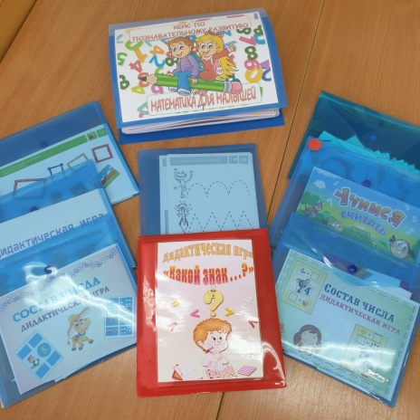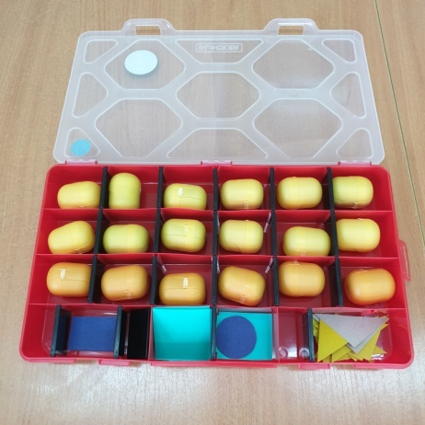
Так же я уделяла больше внимания организации самостоятельной деятельности воспитанников, а также проведению математическим праздников и развлечений, как одному из эффективных путей закрепления имеющихся знаний и как опосредованному обучению.
Были проведены:
- «Математическая викторина»;
- интеллектуальное развлечение «В гостях у математики»,
- конкурс «Мир чисел»,
- математический КВН «Занимательная математика».
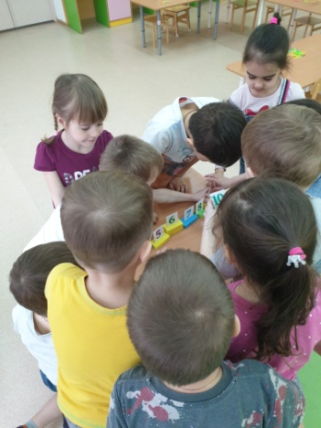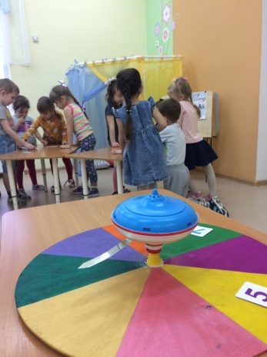
Содержание каждого мероприятия отвечало интеллектуальным возможностям детей старшего дошкольного возраста.
Для проверки эффективности методов, форм и содержания образовательного процесса я сделала сравнительный анализ вводной и итоговой диагностик.
Данные сравнительного анализа позволяют сделать вывод о положительной динамике формирования элементарных математических представлений у детей.
В течение всего времени работы на ФЭМП взаимодействие с родителями (законными представителями) носило системный характер и проявлялось в активных формах работы.
С целью ознакомления родителей с методами и формами работы по ФЭМП было налажено тесное сотрудничество через:
- проведение мультимедийной презентации для родителей: «Формирование элементарных математических представлений у детей дошкольного возраста посредством дидактических игр математического содержания»;
- изготовление буклетов для родителей: «Изучаем математику вместе с детьми», «Математика – занимательная игра»;
- беседы и консультации с родителями по различным вопросам ФЭМП у детей.
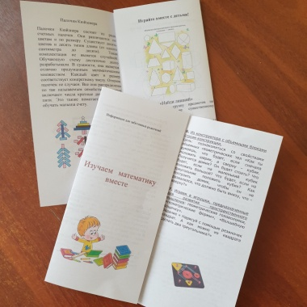
Регулярно проводила мини-практикумы по ознакомлению с математическими играми, привлекала родителей к подготовке и проведению различных мероприятий, оснащению развивающей среды.
Кроме того, приглашала их на открытые показы непосредственно образовательной деятельности.
Организовала выставку дидактических игр «Веселая математика».
Таким образом, увеличилось количество родителей, принимающих участие в совместных досугах, творческих выставках и конкурсах, проводимых в нашей группе.
Я считаю, что осознанное включение родителей в единый совместный процесс образования и развития своего ребенка позволило значительно повысить эффективность взаимодействия с семьями воспитанников и полностью реализовать все поставленные задачи по ФЭМП.
Накопленный опыт работы по формированию элементарных математических представлений посредством дидактических игр математического содержания позволяет сделать вывод что:
- Благодаря дидактическим играм появилась возможность разнообразить и обогатить педагогические методы, приемы и средства для математического развития воспитанников моей группы, а значит, повысить качество образовательного процесса.
- Результаты диагностики показали, что применение дидактических игр математического содержания существенно повлияло на положительную динамику освоения детьми элементарных математических представлений.
- В процессе разработки работы была пополнена РППС. Решение проблемы потребовало обогащения арсенала дидактических материалов. Поэтому мною, в соответствии с возрастными особенностями и индивидуальными возможностями моих воспитанников, были модифицированы игры и разработаны авторские дидактические игры.
- Полученные результаты подтверждают эффективность созданных мною психолого-педагогических условий, важность вовлечения родителей в образовательный процесс, а также развитие моей профессиональной компетентности в вопросах формирования элементарных математических представлений у старших дошкольников.

Список литературы
- Белошистая А. В. Формирование и развитие математических способностей дошкольников: Вопросы теории и практики: Курс лекций для студ. дошк. факультетов высш. учеб. заведений. - М.: ВЛАДОС, 2003.
- Веракса Н.Е., Веракса А.Н. Познавательное развитие в дошкольном детстве. Учебное пособие. - М.: Мозаика-Синтез, 2012.
- Михайлова З.А. и др. Теории и технологии математического развития детей дошкольного возраста. – СПб.: «ДЕТСТВО-ПРЕСС», 2008.
- Панова Е. Н. «Дидактические игры-занятия в ДОУ (старший возраст)». Практическое пособие для воспитателей и методистов ДОУ. Воронеж, ТЦ «Учитель», 2006.
- Формирование элементарных математических представлений у дошкольников/ Под ред. А.А. Столяра. - М., 1988.

